Universitatea Tehnică a Moldovei
Facultatea Calculatoare, Informatică și Microelectronică
Departamentul Informatica si Ingineria Sistemelor

Lucrare de laborator nr.4
Programarea procedurală

Tema: Funcții definite de utilizator

Student: Popa Ilie SD - 251
Examinator: lect. Univ. Braniște Rodica

Scopul lucrării: crearea unei aplicații ce va rula în Excel și va folosi un șir de funcții definite de programator destinate prelucrării vectorilor în Excel.
Va fi creată o aplicație care calculează suma elementelor unui vector, suma a 2 vectori, va afla elementul minim și maxim al vectorului, va scalariza un vector și va sorta un vector. Toate aceste acțiuni vor fi îndeplinite cu ajutorul funcțiilor definite de către programator.

Descrierea aplicației create:
Această formă reprezintă interfața de acces la aplicația creată.

Butonul Random inserează în celulele Excel selectate valori aleatorii în diapazonul
1-20.
Butonul Exit închide forma.

Forma are mai multe pagini create cu ajutorul instrumentului MultiPage

Pagina Suma conține butonul care va calcula și afișa pe pagină suma vectorului selectat în Excel.
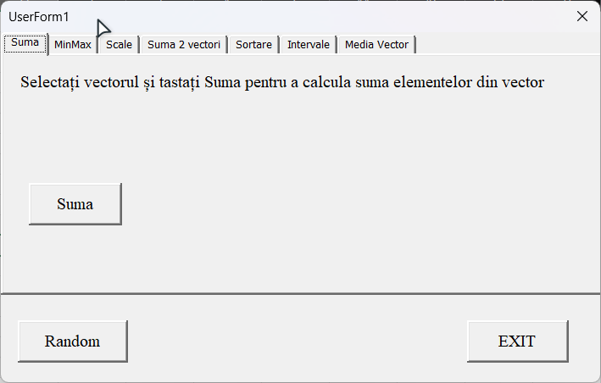

Pagina MinMax conține un buton care află min și max pentru vectorul selectat
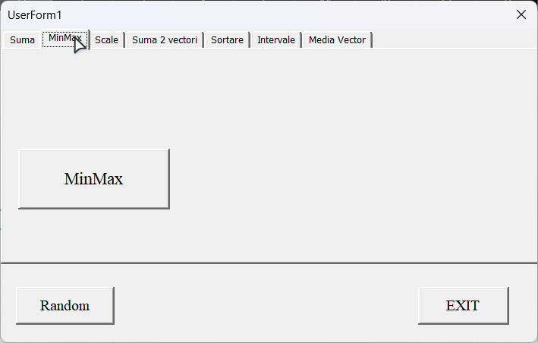

Pagina Scale conține 2 câmpuri de text unde utilizatorul introduce constanta la care va fi înmulțit vectorul și nr coloanei în care va fi scris vectorul scalarizat.
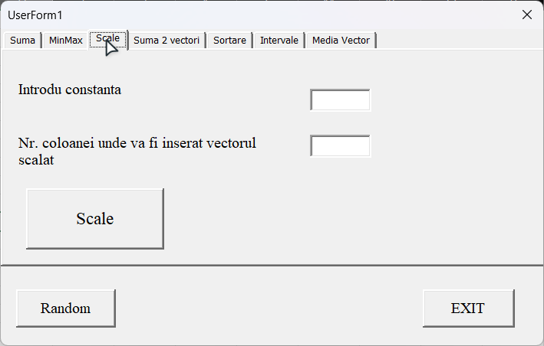

Pagina Suma 2 vectori conține 2 câmpuri de text unde utilizatorul introduce aria primului vector, aria vectorului 2 și coloana în care va fi inserat vectorul rezultant. În caz dacă dimensiunile vectorilor sunt diferite se va afișa un mesaj.
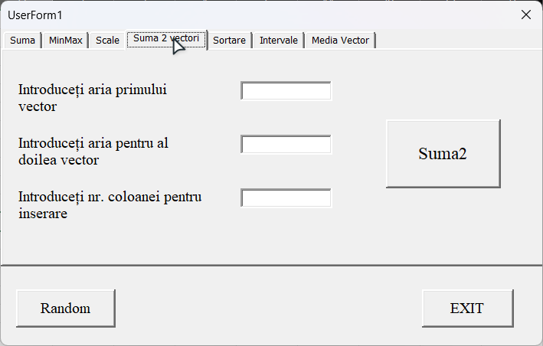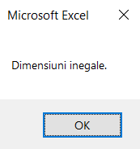

Pagina Sortare conține un câmp text pentru a introduce coloana în care va fi inserat vectorul sortat, tastând butonul Sort.
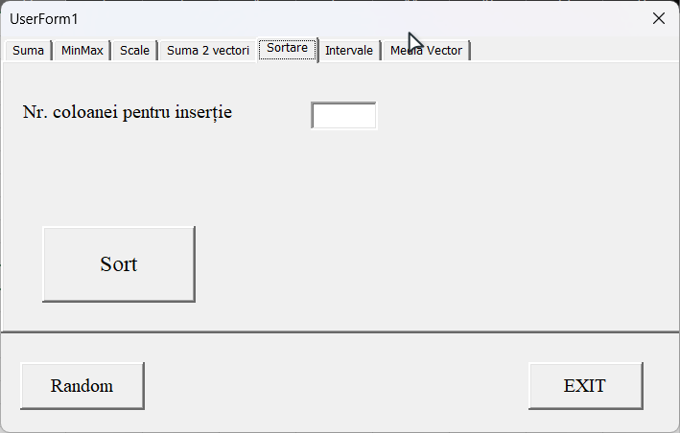

Pagina Intervale conține butonul Calculează Intervale, apăsând-ul vor aparea 2 intervale cu numerele 0 – 10 și 11 – 20.
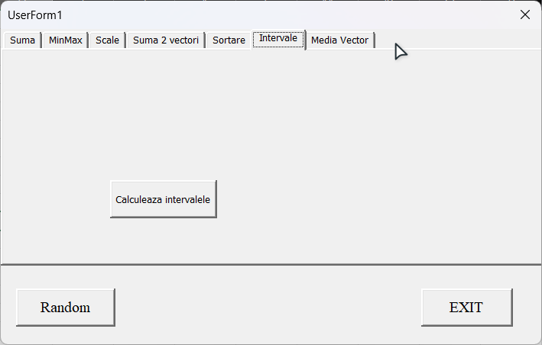

Pagina Media Vector conține butonul Media, apăsând-ul va apărea media vectorului.
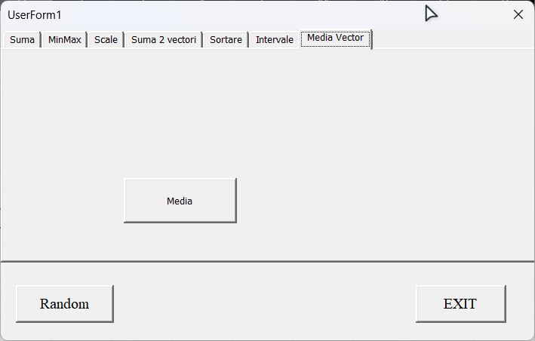

Codul modulului :
Public Function SumaVector(rng As Range) As Double
Dim i As Integer
Dim n As Integer
Dim Suma As Double

n = rng.Rows.Count
ReDim vect(1 To n) As Double
Suma = 0
For i = 1 To n
vect(i) = rng(i)
Suma = Suma + vect(i)
Next i
SumaVector = Suma
End Function
Public Function MaxVector(rng As Range) As Double
Dim i As Integer
Dim n As Integer
Dim max As Double
n = rng.Rows.Count
ReDim vect(1 To n) As Double
For i = 1 To n: vect(i) = rng(i): Next i
max = vect(1)
For i = 2 To n
If (vect(i) > max) Then
max = vect(i)
End If
Next i
MaxVector = max
End Function
Public Function MinVector(rng As Range) As Double
Dim i As Integer
Dim n As Integer
Dim min As Double
n = rng.Rows.Count
ReDim vect(1 To n) As Double
For i = 1 To n: vect(i) = rng(i): Next i
min = vect(1)
For i = 2 To n

If (vect(i) < min) Then
min = vect(i)
End If
Next i
MinVector = min
End Function
Public Function Suma2Vec(rng1 As Range, rng2 As Range) As Variant
Dim i As Integer
Dim n1 As Integer
Dim n2 As Integer

n1 = rng1.Rows.Count
n2 = rng2.Rows.Count
If (n1 <> n2) Then
Suma2Vec = "Dimensiuni inegale."
Exit Function
End If
ReDim vect(1 To n1) As Double
For i = 1 To n1
vect(i) = rng1(i) + rng2(i)
Next i
Suma2Vec = vect
End Function

Codul:
Dim vect As Range
Dim n As Integer
Private Sub CommandButton1_Click()

sum = SumaVector(vect)
Label2.Caption = "Suma este: " & sum
End Sub
Private Sub CommandButton2_Click()
Dim min As Double
Dim max As Double

min = MinVector(vect)
max = MaxVector(vect)

Label3.Caption = "Min este " & min
Label4.Caption = "Max este " & max

End Sub
Private Sub CommandButton3_Click()
Dim c As Double
Dim col As Integer

n = vect.Rows.Count
c = TextBox1.Value
col = TextBox2.Value

ReDim vect1(1 To n) As Double
For i = 1 To n
vect1(i) = vect(i)
Next i

For i = 1 To n
Cells(i, col).Value = vect1(i) * c
Next i

End Sub
Private Sub CommandButton4_Click()
Dim vect1 As Range
Dim vect2 As Range
Dim rez As Variant
Dim col As Integer

Set vect1 = Range(TextBox3.Value)
Set vect2 = Range(TextBox4.Value)
n = vect.Rows.Count
rez = Suma2Vec(vect1, vect2)

If (VarType(rez) = vbString) Then
MsgBox rez
Else
col = TextBox5.Value

For i = 1 To n
Cells(i, col).Value = rez(i)
Next i
End If

End Sub
Private Sub CommandButton5_Click()
Dim col As Integer, i As Integer, j As Integer
Dim temp As Double
n = vect.Rows.Count
col = TextBox6.Value
ReDim vect1(1 To n) As Double
For i = 1 To n
vect1(i) = vect(i)
Next i
For i = 1 To n - 1
For j = 1 To n - i
If (vect1(j) > vect1(j + 1)) Then
temp = vect1(j)
vect1(j) = vect1(j + 1)
vect1(j + 1) = temp
End If
Next j
Next i

For i = 1 To n
Cells(i, col).Value = vect1(i)
Next i
End Sub
Private Sub CommandButton6_Click()
UserForm1.Hide
Unload UserForm1
End Sub
Private Sub CommandButton7_Click()
Dim i As Integer, c As Integer
n = vect.Rows.Count
c = vect.Column
For i = 1 To n
Cells(i, c).Value = Int((Rnd * 20) + 1)
Next i
End Sub
Private Sub UserForm_Activate()
Set vect = ActiveSheet.Range(ActiveWindow.RangeSelection.Address)
End Sub

Concluzii:
În cadrul acestei lucrări de laborator am făcut cunoștință cu funcțiile definite de programator destinate prelucrării vectorilor în Excel. Am creat forma care conținea mai multe pagini și calcula suma vectorului, scalariza vectorul, calcula suma a 2 vectori, identifica minimul și maximul și sorta vectorul.

